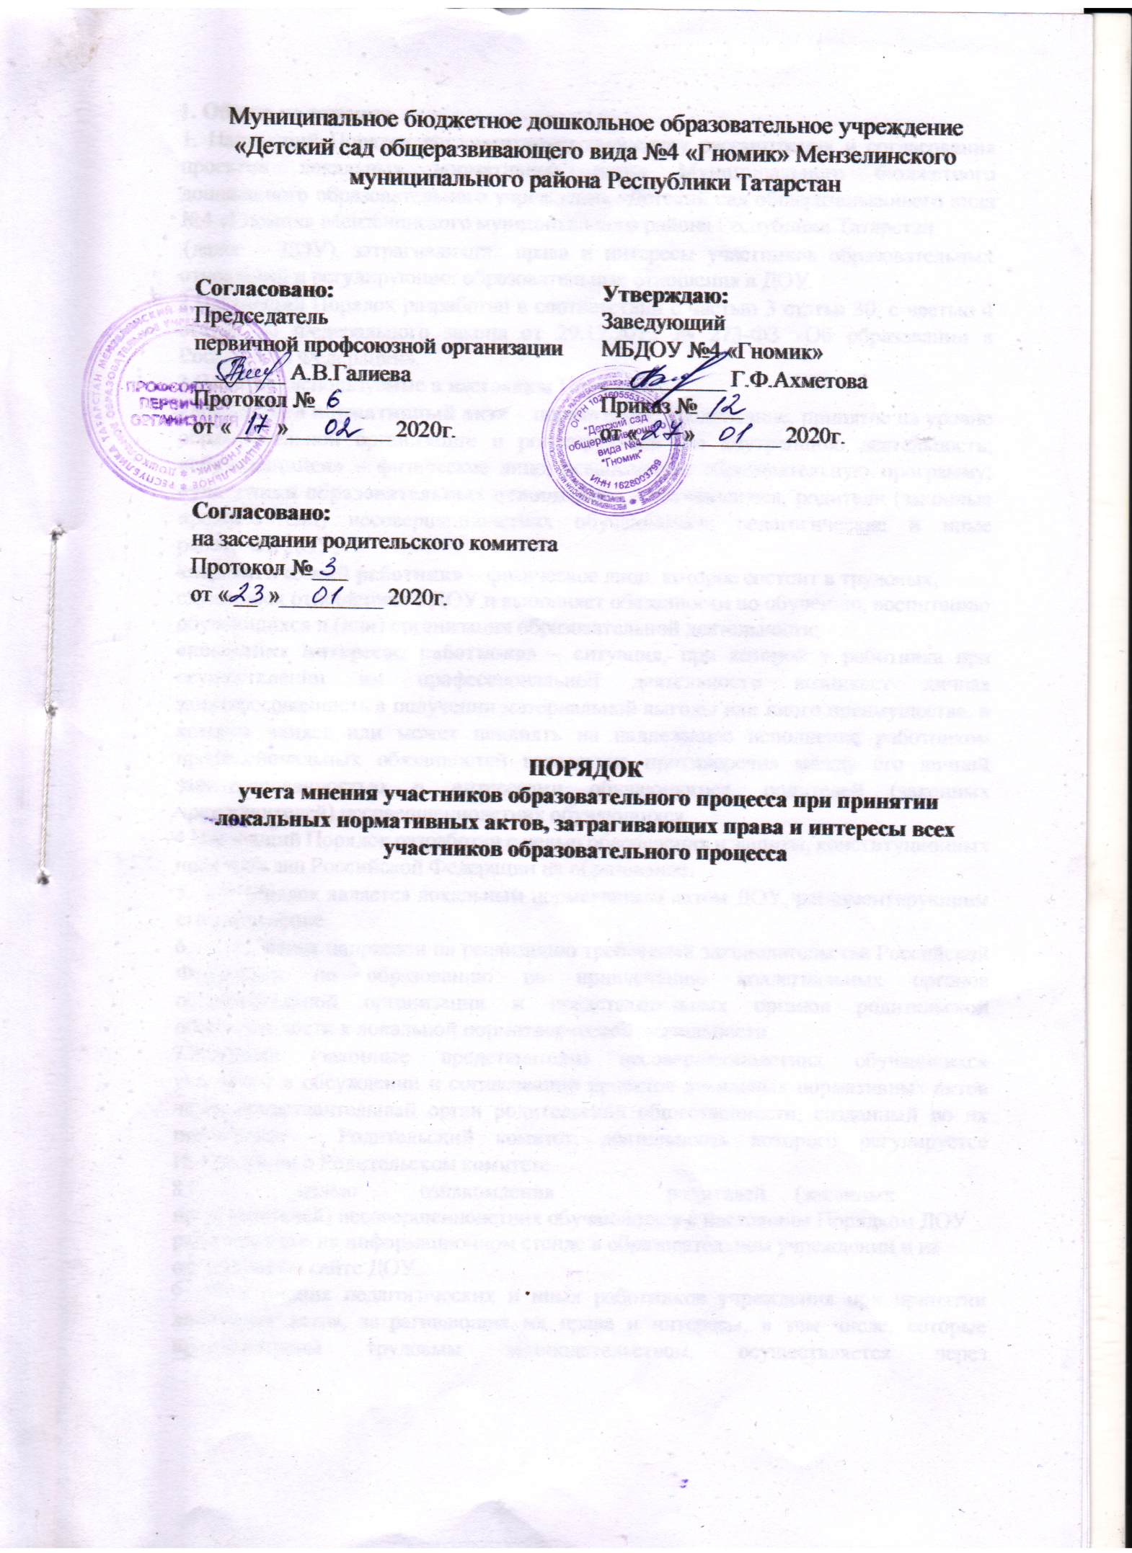

1. Общие положения.
1. Настоящий Порядок регламентирует процедуру рассмотрения и согласования проектов локальных нормативных актовМуниципального бюджетного дошкольного образовательного учреждения «Детский сад общеразвивающего вида №4 «Гномик» Мензелинского муниципального района Республики Татарстан
(далее – ДОУ), затрагивающих права и интересы участников образовательных отношений и регулирующих образовательные отношения в ДОУ.
2.Настоящий Порядок разработан в соответствии с частью 3 статьи 30, с частью 4 статьи 30 Федерального закона от 29.12.2012 № 273-ФЗ «Об образовании в Российской Федерации».
3.Понятия, используемые в настоящем Порядке:
«локальный нормативный акт» – нормативное предписание, принятое на уровне образовательной организации и регулирующее его внутреннюю деятельность; «обучающийся» – физическое лицо, осваивающее образовательную программу; «участники образовательных отношений» – обучающиеся, родители (законные представители) несовершеннолетних обучающихся, педагогические и иные работники ДОУ;
«педагогический работник» – физическое лицо, которое состоит в трудовых, служебных отношениях с ДОУ и выполняет обязанности по обучению, воспитанию обучающихся и (или) организации образовательной деятельности;
«конфликт интересов работника» – ситуация, при которой у работника при осуществлении им профессиональной деятельности возникает личная заинтересованность в получении материальной выгоды или иного преимущества, и которая влияет или может повлиять на надлежащее исполнение работником профессиональных обязанностей вследствие противоречия между его личной заинтересованностью и интересами обучающегося, родителей (законных представителей) несовершеннолетних обучающихся.
4.Настоящий Порядок разработан с целью обеспечения и защиты, конституционных прав граждан Российской Федерации на образование.
- Порядок является локальным нормативным актом ДОУ, регламентирующим егоуправление.
- Порядок направлен на реализацию требований законодательства РоссийскойФедерации по образованию по привлечению коллегиальных органов образовательной организации и представительных органов родительской общественности к локальной нормотворческой деятельности.
7.Родители (законные представители) несовершеннолетних обучающихся участвуют в обсуждении и согласовании проектов локальных нормативных актов через представительный орган родительской общественности, созданный по их инициативе - Родительский комитет, деятельность которого регулируется Положением о Родительском комитете.
8.С целью ознакомления родителей (законных представителей) несовершеннолетних обучающихся с настоящим Порядком ДОУ размещает его на информационном стенде в образовательном учреждении и на официальном сайте ДОУ.
9. Учет мнения педагогических и иных работников учреждения при принятии локальных актов, затрагивающих их права и интересы, в том числе, которые предусмотрены трудовым законодательством, осуществляется через взаимодействие с коллегиальными органами управления ДОУ – Педагогический Совет, Общее собрание трудового коллектива.
2. Рассмотрение и согласование проектов локальных нормативных актов с представительным органом родительской общественности несовершеннолетних обучающихся
2.1.ДОУ разрабатывает и утверждает локальные нормативные акты по основным вопросам осуществления образовательной деятельности, в том числе регламентирующие правила приёма обучающихся, режим занятий обучающихся, порядок оформления возникновения, приостановления и прекращения отношений между ДОУ и родителями (законными представителями) обучающихся и др.
2.2.Проекты локальных нормативных актов, затрагивающие права обучающихся и их родителей (законных представителей) могут разрабатываться по следующим направлениям:
1) разработка и принятие правил внутреннего распорядка обучающихся;
2)создание необходимых условий для охраны и укрепления здоровья обучающихся;
- создание необходимых условий питания обучающихся;
- соответствие применяемых форм, средств, методов обучения и воспитаниявозрастным, психофизическим особенностям, склонностям, способностям, интересам и потребностям обучающихся;
- создание безопасных условий обучения, воспитания обучающихся, присмотра иухода за воспитанниками, их содержания в соответствии с установленными нормами, обеспечивающими жизнь и здоровье обучающихся;
- соблюдение прав и свобод обучающихся и их родителей (законныхпредставителей) и др.
2.3.Заведующий ДОУ (далее – руководитель) направляет в Родительский комитет проект локального нормативного акта, затрагивающего права обучающихся с сопроводительным письмом.
2.4. Родительский комитет не позднее десяти рабочих дней со дня полученияпроекта локального нормативного акта направляет руководителю мнение по проекту в письменной форме.
2.5.В случае, если мнение Родительского комитета содержит согласие, торуководитель учреждения утверждает локальный нормативный акт.
2.6.В случае, если мнение Родительского комитета не содержит согласия спроектом локального нормативного акта, либо содержит предложения по его совершенствованию, руководитель может:
- согласиться с ним,
- и (или) внести необходимые корректировки в проект локального нормативногоакта по мнению членов родительского комитета,
- либо обязан в течение десяти рабочих дней после получения мнения провестидополнительные консультации с Родительским комитетом в целях достижения взаимоприемлемого решения.
  - В случае, если мнение Родительского комитета не поступило в письменнойформе руководителю в указанный пунктом 2.4. срок, руководитель образовательного учреждения повторно направляет проект локального нормативного акта, затрагивающего права обучающихся в Родительский комитет с сопроводительным письмом.
  - В случае, если мнение Родительского комитета повторно не поступило вписьменной форме руководителю в указанный пунктом 2.4. срок, руководитель обязан в течение десяти рабочих дней провести дополнительные консультации с Родительским комитетом в целях достижения взаимоприемлемого решения.
2.9.В случае возникновения конфликта интересов родителей (законных представителей) обучающихся при несоблюдении или недобросовестном соблюдении законодательства в сфере образования, присмотра и ухода за детьми дошкольного возраста, локальных нормативных актов, споры и конфликты урегулируются комиссией по урегулированию споров между участниками образовательных отношений (далее - Конфликтная комиссия), созданной в ДОУ. Деятельность данной Конфликтной комиссии регулируется Положением о Конфликтной комиссии по урегулированию споров между участниками образовательных отношений.
3. Рассмотрение и согласование проектов локальных нормативных актов с коллегиальными органами ДОУ (Педагогический Совет, Общее собрание трудового коллектива)
3.1.Педагогический Совет является коллегиальным органом ДОУ и действует на основе Положения. Педагогический Совет разрабатывает, обсуждает и принимает проекты локальных нормативных актов по основным вопросам осуществления воспитательно-образовательного процесса, в том числе затрагивающие права обучающихся и их родителей (законных представителей), педагогических работников по следующим направлениям:
- Годовой план работы Учреждения;
- план работы на летний - оздоровительный период;
- план работы по сотрудничеству с социальными институтами, по преемственностисо школой;
- Годовой календарный график Учреждения;
- Сетка основных и дополнительных игр-занятий;
- Режим дня групп;
- Рабочие программы воспитателей и специалистов;
-Мониторинг достижения детьми планируемых результатов освоения образовательной программы и др.
3.2. Общее собрание трудового коллектива является коллегиальным органом ДОУ и действует согласно Положению.
Общее собрание трудового коллектива разрабатывает и принимает проекты локальных актов, затрагивающие права работников ДОУ по следующим направлениям:
-Правила внутреннего трудового распорядка;
- Коллективный договор;
- и других локальных актов, содержащих нормы трудового права.
  - Проекты локальных актов, затрагивающие права участников образовательных отношений, готовятся отдельным работником или группой работников по поручению заведующего ДОУ.
  - Подготовка проекта локального акта включает в себя изучениезаконодательных и иных нормативных актов, локальных актов ДОУ, регламентирующих те вопросы, которые предполагается отразить в проекте нового акта, и на этой основе выбор его вида, содержания и представление его в письменной форме. Подготовка проекта локального акта проходит в течение 10 рабочих дней.
  - Проект локального акта подлежит обязательному согласованию с руководителем ДОУ в течение 5 рабочих дней.
В случае не согласования руководителем проекта локального акта, данный проект отправляется на доработку. В течение 10 рабочих дней проект локального акта дорабатывается и согласовывается с руководителем в установленном порядке.
  - Согласованный с руководителем проект локального акта должен быть представлен на обсуждение Педагогического Совета или Общего Собрания трудового коллектива.
  - В случае, если мнение Педагогического Совета или Общего собраниятрудового коллектива содержит согласие, то в решении заседаний коллегиальных органов отмечается, что данный локальный акт принят, затем руководитель учреждения утверждает локальный нормативный акт.
  - В случае, если мнение Педагогического Совета или Общего собраниятрудового коллектива не содержит согласия с проектом локального нормативного акта, либо содержит предложения по его совершенствованию, руководитель может:
- согласиться с ними
- и (или) внести необходимые корректировки в проект локального нормативногоакта по мнению членов Педагогического Совета или Общего собрания трудового коллектива.
После внесения изменений и доработки проекта локального акта в течение 10 рабочих дней руководитель снова обязан ознакомить с проектом локального нормативного акта Педагогический Совет или Общее собрание трудового коллектива. В случае возникновения конфликта интересов педагогических и иных работников при осуществлении им профессиональной деятельности споры и конфликты урегулируются комиссией по урегулированию споров между участниками образовательных отношений (далее - Конфликтная комиссия), созданной в ДОУ.
  - Не подлежат применению локальные акты, ухудшающие положениеработников по сравнению с трудовым законодательством, коллективным договором, соглашениями.
  - Прошедший процедуру принятия локальный акт утверждается руководителемДОУ в течение 3 дней. Процедура утверждения оформляется либо подписью, либо приказом руководителя ДОУ.
3.11.Локальный акт вступает в силу с момента, указанного в нем, либо, в случае отсутствия такого указания, по истечении 7 календарных дней с даты принятия данного локального акта.
Датой принятия локального акта, требующего утверждения руководителем ДОУ, является дата такого утверждения.
  - После утверждения локального акта проводится процедура ознакомления сним участников образовательных отношений, на которых распространяются положения данного локального акта. Ознакомление с локальным актом оформляется в виде росписи ознакомляемых лиц с указанием даты ознакомления либо на самом локальном акте, либо на отдельном листе ознакомления, прилагаемым к нему, либо в отдельном журнале.
  - При наличии в ДОУ представительного органа работников его мнение учитывается:
- при реорганизации или ликвидации организации;
- введении технологических изменений, влекущих за собой изменение условийтруда работников, формы профессиональной подготовки, переподготовки и повышения квалификации работников, утверждении порядка проведения аттестации, при установлении системы оплаты труда, конкретных размеров повышения оплаты труда, форм расчетного листка, применении системы нормирования труда, при введении, замене и пересмотре норм труда, правил внутреннего трудового распорядка, наложении дисциплинарного взыскания.

4. Права и обязанности руководителя и участников образовательных отношений при рассмотрении и согласовании проектов локальных нормативных актов.
4.1.Руководитель имеет право:
- определять потребность в разработке тех или иных локальных нормативныхактов, затрагивающих права и законные интересы участников образовательных отношений;
- формировать направления внутренней нормотворческой деятельности с учѐтоммнения других участников образовательных отношений;
- утверждать локальные нормативные акты в соответствии с принятым в ДОУУставом;
- создавать временные рабочие группы для разработки проектов локальныхнормативных актов;
- привлекать к разработке локальных нормативных актов представителейкомпетентных сторонних организаций, специалистов и экспертов в определѐнных областях, связанных с деятельностью ДОУ;
- осуществлять руководство и контроль за разработкой локальных нормативныхактов.
4.2.Руководитель обязан:
- руководствоваться в своей деятельности Конституцией Российской Федерации,законодательством в сфере образования и подзаконными нормативными правовыми актами, затрагивающими права и законные интересы участников образовательных отношений;
- учитывать мнения участников образовательных отношений и другихзаинтересованных сторон в процессе разработки и утверждения локальных нормативных актов;
- соблюдать права и свободы всех участников образовательных отношений.
4.3.Участники образовательных отношений имеют право:
- принимать участие в установленном порядке в разработке, обсуждении исогласовании локальных нормативных актов непосредственно либо через представительные и коллегиальные органы;
- обжаловать локальные нормативные акты в установленном законодательствомРоссийской Федерации порядке;
- использовать не запрещённые законодательством Российской Федерации иныеспособы защиты своих прав и законных интересов.
4.4. Все участники образовательных отношений обязаны
- при разработке и согласовании локальных актов руководствоватьсяКонституцией Российской Федерации, законодательством в сфере образования и подзаконными нормативными правовыми актами, затрагивающими права и законные интересы всех участников образовательных отношений;
- уважать и соблюдать права и свободы других участников образовательных отношений.
- Заключительные положения.
5.1. Положение вступает в силу с даты его утверждения заведующим ДОУ.
5.2.Положение утрачивает силу в случае принятия нового Положения о локальных актах.
5.3.Вопросы, не урегулированные настоящим Положением, подлежат урегулированию в соответствии с действующим законодательством РФ, Уставом ДОУ и иными локальными нормативными актами ДОУ.

